江西华恒工程检测有限公司
职业卫生项目信息公开卡
项目/报告编号:HH25JC50
报告完成时间：2025年12月12日
报告公开时间：2025年12月15日
用人单位名称 | 南昌市佰利达实业有限公司
用人单位地址 | 江西省南昌市进贤县温圳新型工业园5号标准厂房
联系人 | 徐荣华13979189168
报告名称 | 南昌市佰利达实业有限公司职业病危害因素定期检测
项目组人员 | 练月云、黄伟红
现场调查人员 | 练月云、黄伟红 | 采样/检测人员 | 练月云、黄伟红
现场调查时间 | 2025年12月4日 | 采样/检测时间 | 2025年12月8日
调查陪同人 | 徐荣华 | 采样陪同人 | 徐荣华
现场调查影像资料 |  | 现场采样、现场检测的影像资料
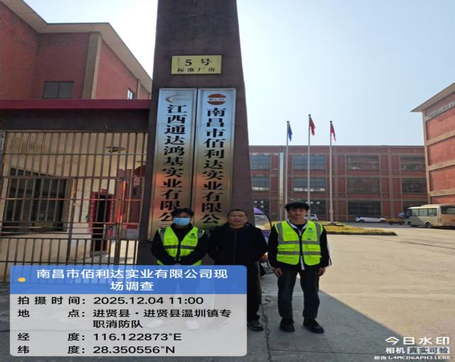 |  | 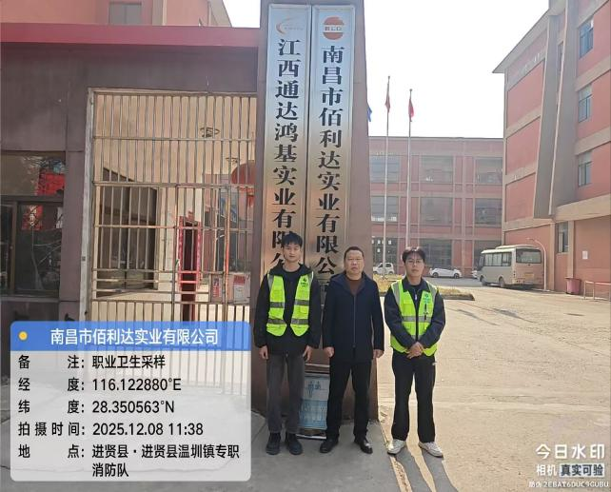
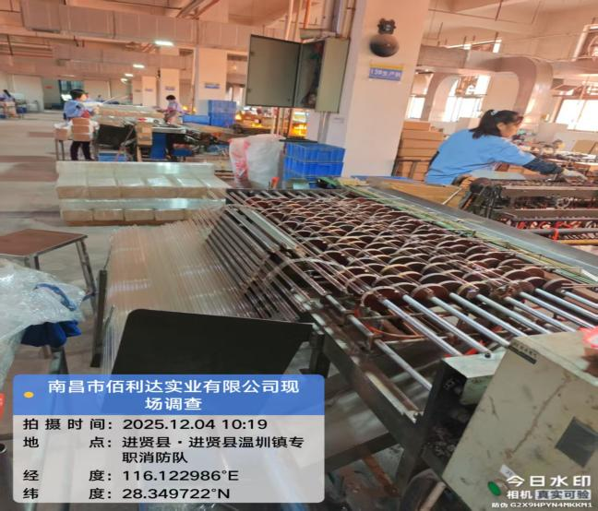 |  | 